NT8000（GPS/北斗）
诺亚授时服务器使用手册
前言：
国家计量局为向全国需要标准时间的用户传递时间信息，在中央电视台一、二套节目的逆程中插入标准时间码，一直以来是广电系统最常用标准时间源。但由于目前中央电视台已全面升级为数字传输，新的数字信号中已经取消了这个时间码。
为满足广大用户对时间精度的要求，本公司开发研究了GPS全球卫星定位校时钟，它是利用最新高科技技术，利用大规模集成电路芯片，并且采用卫星通信技术。因此，这种提供标准时间的方法是最简捷、成本最低的方法，可直接对计算机进行校时。

简介：
本设备以GPS/北斗双模式卫星系统中的原子钟时间信号为时间源，其精度由GPS模块决定，约20纳秒以内，完全满足各科研、军事、电视台等单位的要求。
本机完全自动校时，无须人工干预，内带独立时钟发生器，当无卫星信号时，本机时钟独立工作，时钟有断电记忆功能，断电后无需调整。它可以广泛用在全国各级电视台的播控中心及电视转播车上，也可用于广播电台、铁路、机场、码头、船舶之中，为您的计算机提供了一个标准时间。

技术参数：
- 输入接口：标准BNC卫星天线接口（接收天线对准天空）。
- 输出接口：
    - 标准RS232串行接口4路，输出时钟信号，主要用于计算机校时。
    - 标准USB接口1路，输出时钟信号，主要用于计算机校时。
    - 标准RS485串行接口10路，输出时钟信号，主要用于连接子钟。
    - 标准BNC接口1路,输出标准6响音频整点信号，非平衡格式。
    - 标准BNC接口1路,输出1PPS秒脉冲信号，用于工控等精确同步。
- 本机时钟精度（无GPS信号时）: ±0.2秒/天。
- GPS定位后同步时钟精度：±0.000001秒/天。
- 工作温度:-20 ～ +40℃
- 外形尺寸: 标准1U机箱
- 工作方式: 连续工作。

注意事项：
- 本设备必须接地。它提供了一条国标三芯接地式电源线，该电源线的插头的第三根插针是用来接地的。这是一个安全措施，请将该插头插入恰当的接地型插座(或插排)，请切勿忽视电源接地所起的安全作用。
- 本设备非专业维修人员，不得维修。如出现问题，应交由本公司技术人员负责维修，否则将失去保修的权利。
- 本设备应用在广电机房播出时，请不要随意按动按钮，以免影响节目播出。

使用说明：
            - 连接天线，注意将天线放在楼顶等开阔地带，对准天空固定。
            - 连接好RS232接口与计算机的COM口。
            - 打开电源，系统会自动搜索卫星，当LCD屏幕中第一行右边位置显示“<GPS>”时，意味着已锁定卫星，同时GPS信号指示灯也会亮起。
            - 系统锁定卫星后，RS232接口和USB接口会输出准确的GPS时间码，同时自校准内部时钟。
            - 系统无法锁定卫星时，LCD屏幕中第一行右边位置显示“<NS.>”时，表示卫星信号无效，同时GPS信号指示灯呈关闭状态。此时RS232接口和USB接口会输出内部时钟的时间码。如果长时间仍无法锁定卫星，可用手动调节键来调整内部时钟。
            - 在计算机上运行校时程序，计算机的时间可以自动与GPS时间同步。

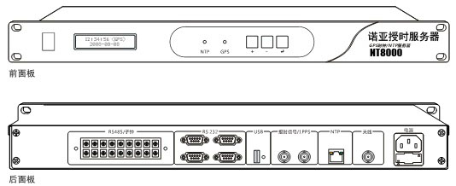

常用子钟说明（选件）：
- 子钟使用超高亮数码管，可长时间工作。
- 子钟内部有时间芯片，可脱离母钟独自运行。
- 子钟右侧从上至下有RS485输入（母钟信号输入及一组旁出）、手动时间调节（共3个接键，功能与母钟的调节按键类似）、及电源输入插孔等。
- 连接母钟信输入：
  - 如果是10米以上长距离传输，建议使用带屏蔽的多芯音频线。如果小于10米，用5类网线亦可。
  - 子钟（4针接线端子）的连接到母钟的RS485输出。
  - 注意A、B线序的匹配。
  - 子钟与母钟连接正常后，会自动与母钟对时。
- S104型外形尺寸：620mm*146mm*40mm，显示面积：588mm*114mm。
- S205型外形尺寸：756mm*298mm*42mm，显示面积：736mm*278mm。
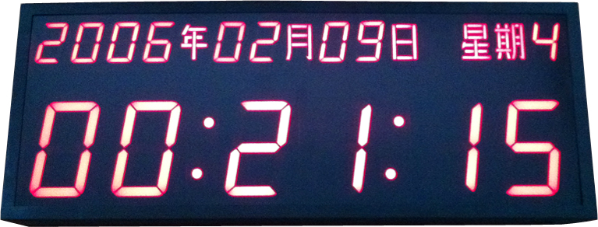
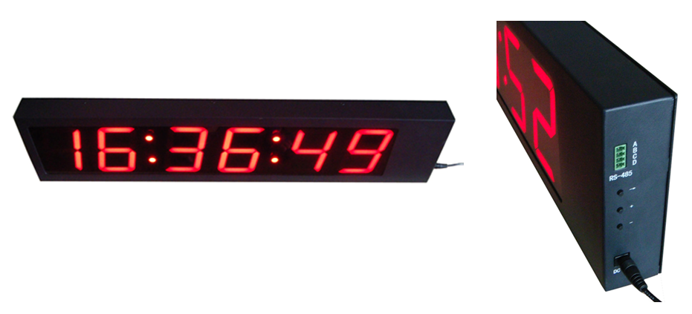
校时程序说明：

运行GPS.exe出现如下图(左)：
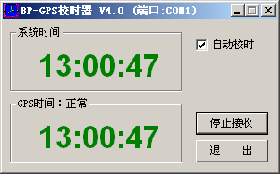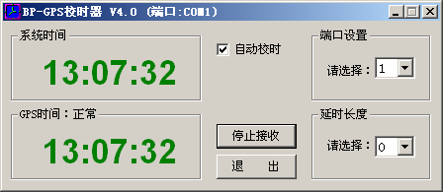
    - 系统时间：表示当前计算机的系统时间。如果系统已连GPS时钟并正常同步，显示为绿色，否则为深灰色。
    - GPS时间：表示接收到的GPS时钟的时间。如果系统已连GPS时钟并正常同步，显示为绿色，否则为红色。
    - 正常状态：在GPS信号有效，同时启动自动校时，使系统时钟与GPS时钟完全同步的情况，应如上图，两个时间均为显示为绿色。
    - 参数设置：双击界面空白处，可显示或隐藏端口和延时长度两个参数的设置，如上图(右)。
    - 延时长度：用来设置延时补偿，默认值为0。如果播出系统中使用了延时器，则应设置为延时的长度(单位秒)。
    - 端口设置：用来设置为计算机上用来连接GPS时钟的串口，默认值为1。
网络接口说明：
- 此功能为可选件，如果需要，订购时请特意说明。
- 安装方法：
  - 将本产品后面板的网络接口与交换机相连，请使用100M或1000M优质网线，接法为T568B标准，即网线两端线序相同。一般从左到右依次为:1-白橙、3-橙、3-白绿、4-蓝、5-白蓝、6-绿、7-白棕、8-棕。
  - 运行网口设置程序，设置本设备IP地址等。
    - 先点击“本地搜索”，如正常连接，会找到本设备。
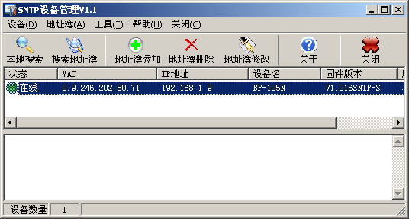
    - 在列表框中双击本设备，弹出设备属性框。设备信息等一般参数可参照下图设置：

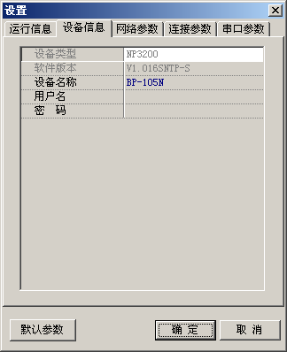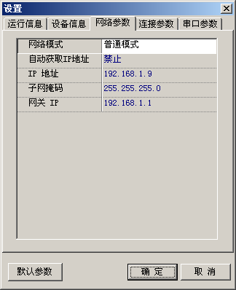
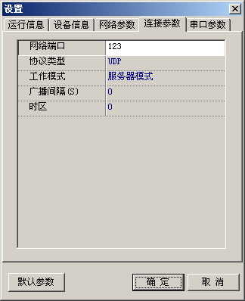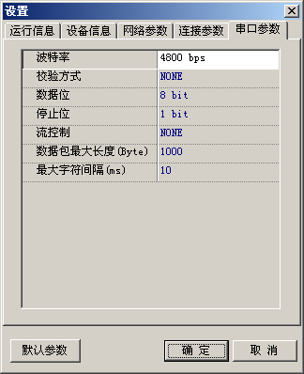
    - 网络参数中的IP地址、子网掩码、网关IP可根据实际情况设置，注意IP地址最好和需要校时的电脑在同一网段。
    - 时区值默认为0，表示中国所在的东八区。
    - 其它参数尽量不要修改。
  - 运行SNTP校时程序。
    - 点击校正，可将计算机时间与SNTP服务器时间同步。
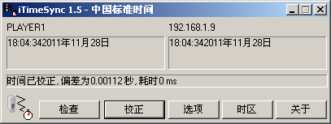
    - 选项中的设置。
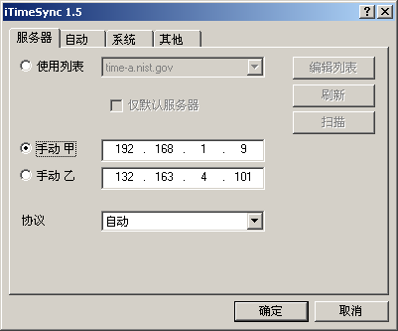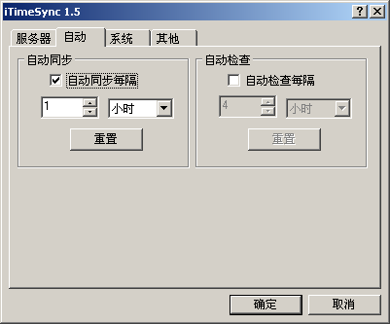
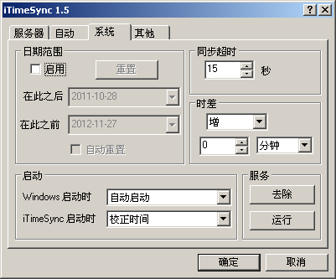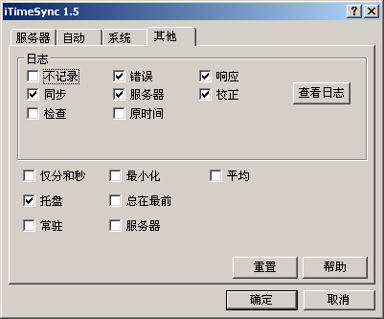
    - 可参照上图，设置开机自动同步，然后每小时同步一次。
- 网页设置：本设备也可以通过HTTP协议访问IP地址的方式来进行设置。
  - 在浏览器地址栏输入本设备IP地址，如:192.168.1.9
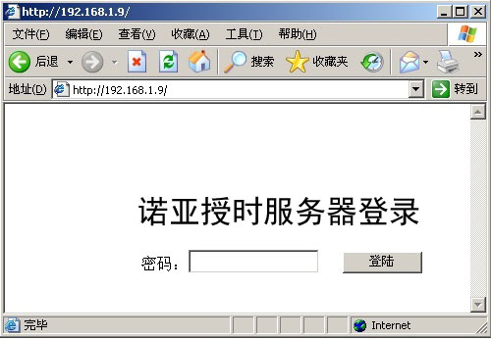
  - 点击登陆，出现如下图示，可参考前面的网口设置程序来进行设置。
